國立花蓮高工圖文比賽 編號109-1-
班級: 姓名:
※可自行設計圖片大小及文字位置，文字請以150-200字為限
※此次不限主題。

國立花蓮高工圖書館 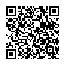 花工圖書館粉絲團 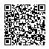 聯絡信箱: lib@mst.hlis.hlc.edu.tw

